RELATÓRIO DO TRABALHO FINAL DE IAR (TSP-SA)
MATHEUS CERCENA

DESENVOLVIMENTO
O programa inicialmente recebe a determinada instância em formato de texto, onde cada cidade é representada por uma linha com suas coordenadas X e Y no plano cartesiano separadas por um espaço, para armazenar em uma lista.
Essa lista é passada para uma classe que admnistra as execuções do Simulated Annealing, onde os parâmetros são a prórpia lista de coordenadas, o valor de parada de iteração (no caso, travado em 5000), e outros parâmetros pré-instanciados na criação da classe que servem como valores estáticos, característicos dentro da lógica do SA.
Uma solução inicial baseada em um algoritmo guloso para resolver o problema de permutação em grafo dos vizinhos mais próximos a uma cidade é gerada. O valor de fitness é constantemente atualizada a medida que o algoritmo tenta encontrar um valor melhor a cada iteração.
Assim, a lógica do Simulated Annealing é executada a partir do resultado da solução inicial que se utiliza bastante de cálculos da distância euclidiana entre duas cidades em cada tentativa de atualizar o fitness da respectiva iteração. Valores aleatórios em conjunto com os parâmetros definidos da istanciação da classe são utilizado para os cálculos. Ao final da execução, o desempenho do SA é comparado com o algoritmo guloso da solução inicial.

RESULTADOS
- Instância 51-city
Disposição cartesiana – TSP
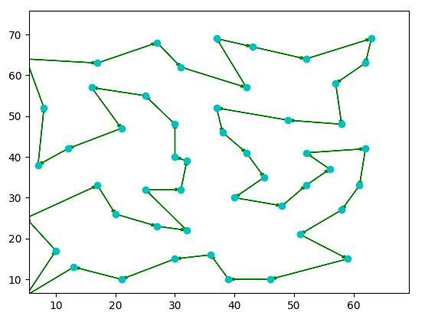

Gráfico de convergência – SA
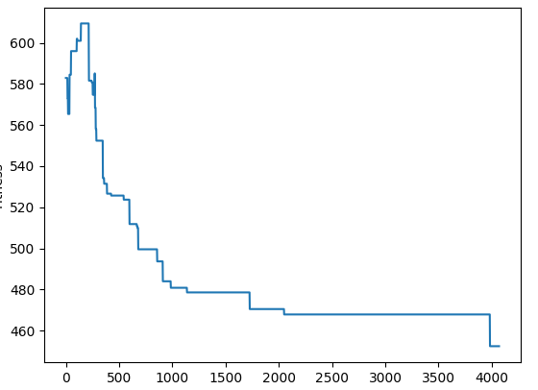

Tabela run vs fitness

N run | Valor de fitness | Melhoria (vs guloso)
1 | 452.37871038399766 | 22.39%
2 | 461.495786751614 | 19.82%
3 | 462.93765338084256 | 18.72%
4 | 450.90121890967623 | 20.52%
5 | 461.73247503131057 | 18.71%
6 | 462.56074752717694 | 21.76%
7 | 446.1921700083918 | 29.25%
8 | 466.8265962349784 | 24.63%
9 | 468.85974462357126 | 18.54%
10 | 456.31035647903593 | 19.57%

Média: 459.019545933
Desvio-padrão: 7.31096728158

Box-plot
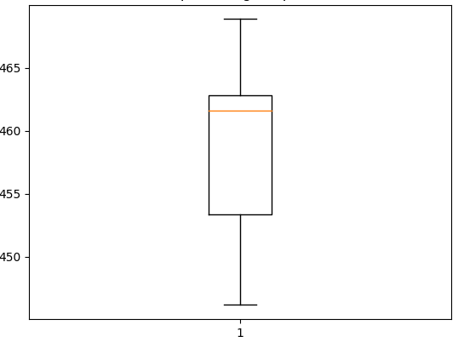

- Instância 100-city
Disposição cartesiana – TSP
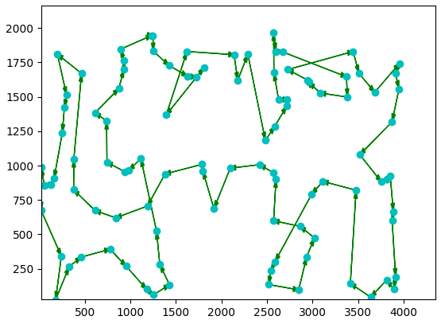

Gráfico de convergência – SA
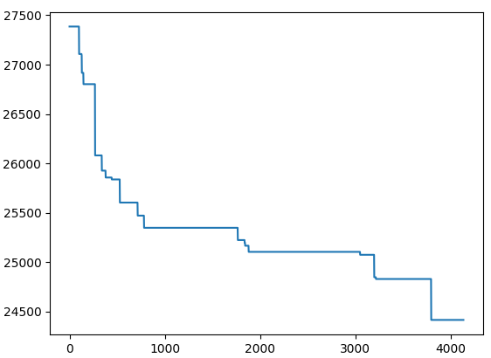

Tabela run vs fitness

N run | Valor de fitness | Melhoria (vs guloso)
1 | 24416.48125150414 | 10.84%
2 | 25582.333537552222 | 5.75%
3 | 24871.927366850534 | 10.40%
4 | 24859.696341694125 | 5.25%
5 | 24399.890554389665 | 11.16%
6 | 23784.259717218225 | 12.64%
7 | 24774.733961890353 | 10.75%
8 | 24607.865690061746 | 6.91%
9 | 25780.968511399078 | 7.65%
10 | 24748.71841295537 | 5.76%

Média: 24782.6875346
Desvio-padrão: 573.408062662

Box-plot
